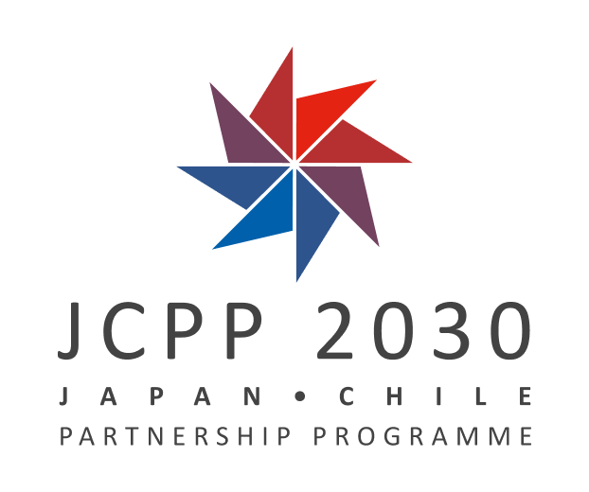

ANEXO V
PROGRAMA PRELIMINAR
II CURSO INTERNACIONAL
“Programa de Acreditación Nacional para grupos USAR bajo los estándares de INSARAG”
Santiago de Chile, 02 al 27 de octubre de 2023

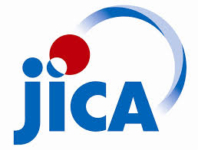

Índice
______________________________________________________

Índice 1
Descripción del curso 3
Objetivo general del curso 3
Lecciones 4
Contenidos e indicadores de logro 5

Descripción del curso
______________________________________________________

El curso tiene como objetivo superior fortalecer y estandarizar la gestión y respuesta a desastres en Latinoamérica y el Caribe, utilizando para esto estándares internacionales reconocidos y compartiendo la experiencia de Chile.

Objetivo general del curso
______________________________________________________

Los profesionales y/o representantes de las instituciones de RRD de Latinoamérica y el Caribe, mejoran sus conocimientos para la estandarización de la gestión y respuesta a desastres naturales, bajo los estándares de INSARAG.

Lecciones
______________________________________________________

Lección 1: Marco de respuesta USAR y Metodología INSARAG (IRNAP)
Lección 2: Estándares mínimos para grupos nacionales USAR y requerimientos mínimos para el proceso de acreditación y reacreditación
Lección 3: Interrelación entre el proceso de acreditación y el proceso de activación de respuesta y coordinación
Lección 4: Ejercicio de observación de los registros documentales del proceso de acreditación nacional USAR
Lección 5: Desarrollo de un Plan de Acción relacionado con la estandarización de la gestión y respuesta al riesgo urbano

Contenidos e indicadores de logro
______________________________________________________

 | Contenidos |  | Indicadores de evaluación
Lección 1
- Marco de respuesta USAR y Metodología INSARAG (IRNAP) |  |  | - Conocer qué es una Guía INSARAG (IRNAP).  - Definir qué es y el marco de respuesta un grupo USAR.  - Describir metodologías y procesos de acreditación INSARAG.
Lección 2
- Estándares mínimos para grupos nacionales USAR y requerimientos mínimos para el proceso de acreditación y reacreditación |  |  | - Conocer el Manual de aplicación nacional de Bomberos de Chile conforme estándar IRNAP.  - Describir cada uno de los requerimientos mínimos para el proceso de acreditación y reacreditación.  - Definir las competencias, habilidades, equipamiento y estructura para responder de manera orgánica, sistematizada de capacidades USAR nacionales.
Lección 3
- Interrelación entre el proceso de acreditación y el proceso de activación de respuesta y coordinación |  |  | - Definir qué es un proceso de activación de respuesta coordinado.  - Conocer el proceso de activación y coordinación con la sala de crisis del Sistema Nacional de Operaciones, a través de la guía de siclo operacional.  - Conocer los formularios de coordinación del proceso de respuesta del grupo USAR nacional.
Lección 4
- Ejercicio de observación de los registros documentales del proceso de acreditación nacional USAR |  |  | - Observar referencia documental.  - Evaluar las competencias, habilidades, equipamiento y estructura para responder de manera orgánica, sistematizada e internacionalmente normada.
Lección 5
- Desarrollo de un Plan de Acción relacionado con la estandarización de la gestión y respuesta al riego urbano |  |  | - Definir qué es un Plan de Acción.  - Desarrollar un Plan de Acción.

Estrategia metodológica
______________________________________________________

La estrategia metodológica utilizada en el curso se orienta al reconocimiento e identificación de conceptos y respecto al rol, alcance y responsabilidad que tiene un rescatista en incidentes búsqueda y rescate urbano, en el marco de un proceso estandarizado internacionalmente.
El curso se desarrollará a través de módulos de auto instrucción online, donde se desarrollarán los contenidos atingentes al curso. Considera un desarrollo práctico en aula virtual donde se implementará el simulacro de ejercicio de acreditación.

